Treći labos

## autori: 5ARK, Daniel_, danch_0gb, Wolfman1, blue21, luciFER

1.e

naredbe:

B=[1 0 0];

A=[8 -2 -1];

S=tf(B,A,1);

S

rezultat:

Transfer function:

z^2

---------------

8 z^2 - 2 z - 1

Sampling time (seconds): 1

1.f

naredbe:

pzmap(S);

rezultat:

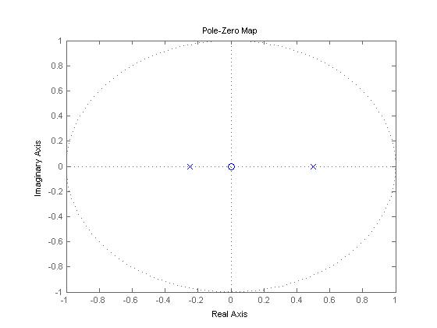

-stabilan, oba pola unutar jedinične kružnice(vidljivo iz slike)

1.g

naredbe:

impulse(S);

rezultat:

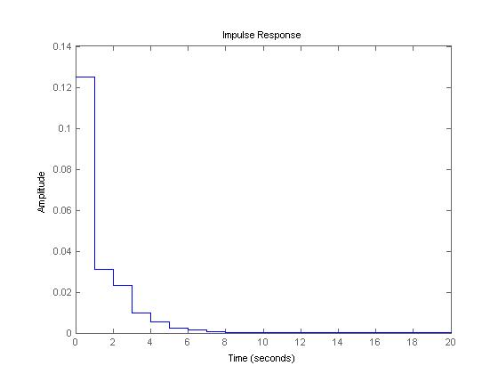

1.h

naredbe:

step(S);

rezultat:

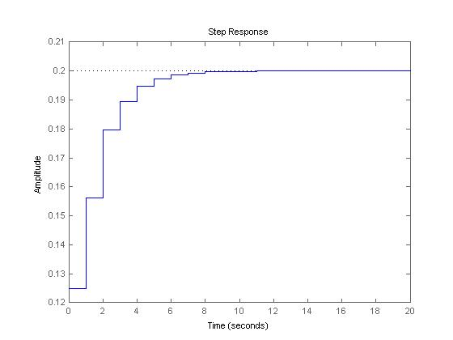

1.j

naredbe:

n=0:1:150;

u=2.^(-n);

y=filter(B, A, u);

stem(n,y);

rezultat:

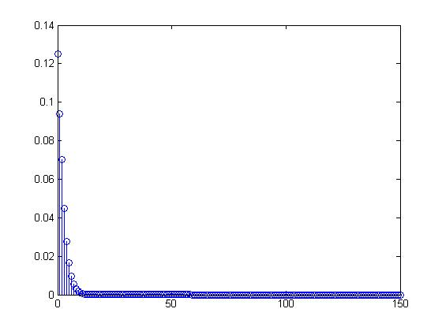

2d,e

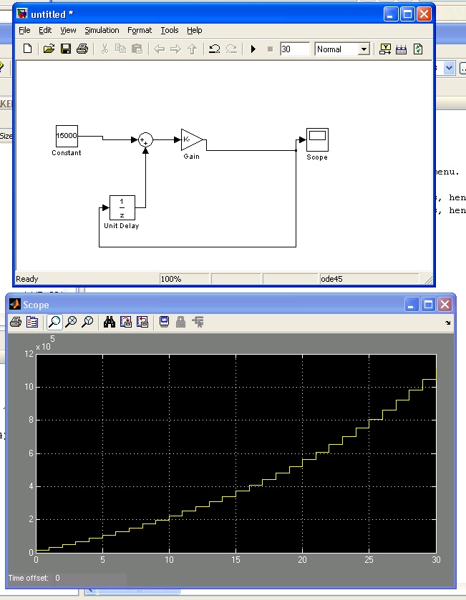

-gain ima vrijednost 1.05

2f-podizanje 15k svaki mjesec

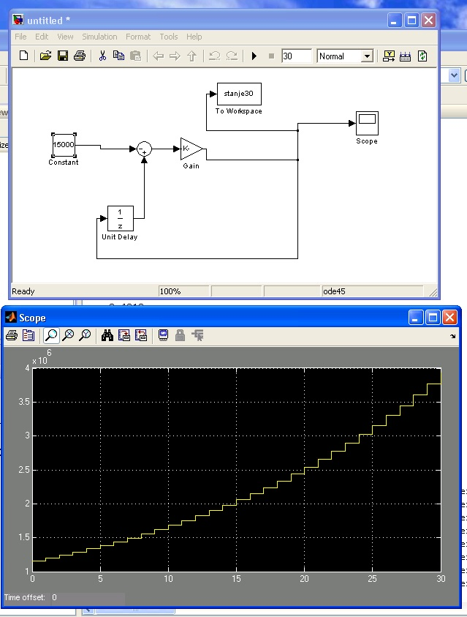

-ostali odgovori se moraju ekperimentalno dobiti.Povečava se vrijednost konstante dok graf ne postane ravan ili počne padati.Za trošenje samo se promjeni plus na sumaturu u minus(kao na slici)

3.e

naredbe:

B=[0 0 1];

A=[1 4 5];

S=tf(B,A);

S

rezultat:

Transfer function:

1

-------------

s^2 + 4 s + 5

3.f

naredbe:

pzmap(S);

rezultat:

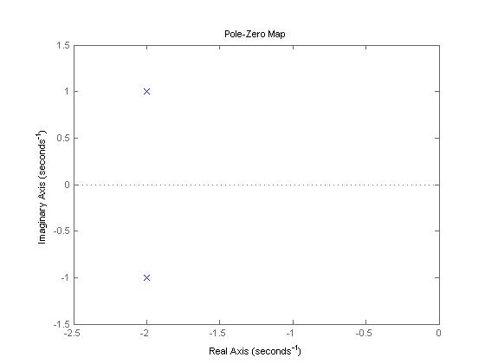

3.g

naredbe:

impulse(S);

rezultat:

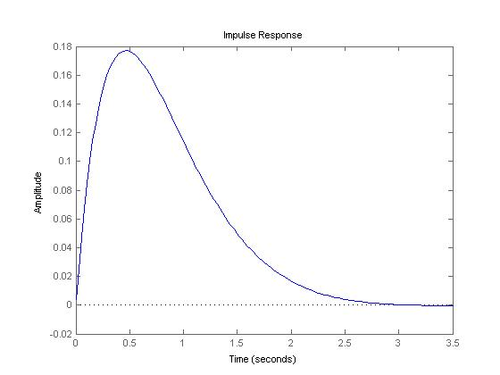

3.h

naredbe:

step(S);

rezultat:

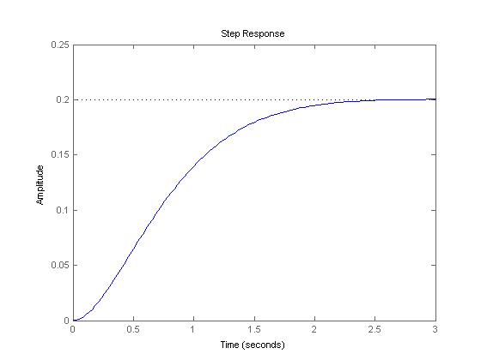

3.j

naredbe:

t=0:0.001:10;

u=exp(-2*t).*cos(t);

y=lsim(S,u,t);

plot(t,y)

rezultat:

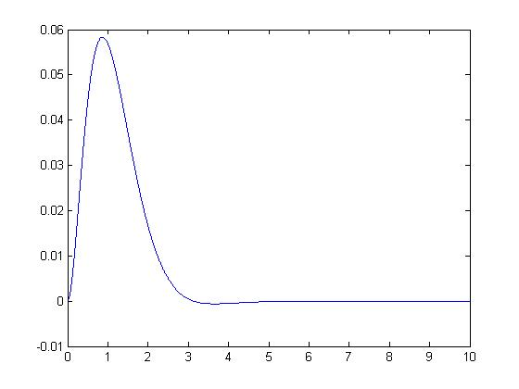

4.c-ja sam pokušal na svoj način napraviti, ne znam dal je dobro

-bez P.U. pobuda sinus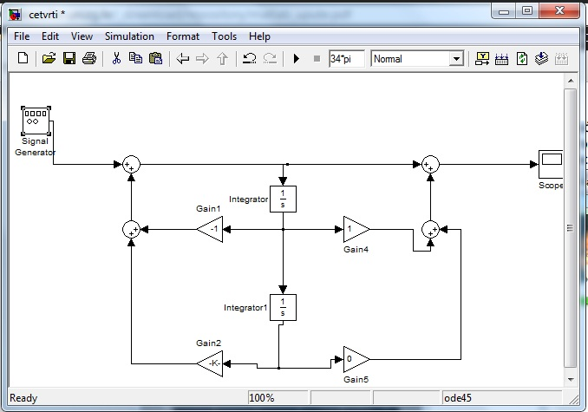

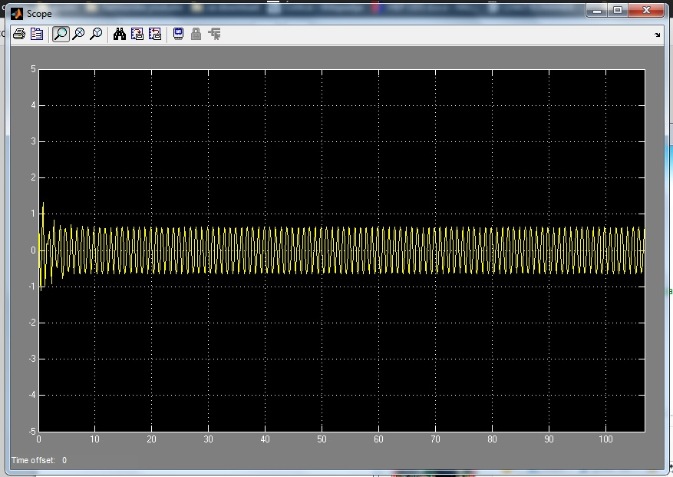

-bez P.U.pobuda step

